东阳中学高三10月阶段性考试
化学试卷
相对原子质量：H—1；C—12；N—14；O—16；Na—23；Mg—24；Al—27；S—32；Cl—35.5；K—39；Ca—40；Ag—108；Fe—56；Cu—64；I—127；
一、选择题（每一小题只有一个选项符合题意，每小题2分，共40分）[
1．下列有关化学与生活、工业的叙述中，不正确的是
A．工业生产玻璃、水泥、漂白粉及用铁矿石冶炼铁，均需要用石灰石为原料
B．CO会与血红蛋白结合，使人中毒；可将中毒病人放入高压氧仓中解毒，其解毒原理符合平衡移动原理
C．2011年5月份起，面粉中禁止添加CaO₂ 、过氧化苯甲酰等增白剂，CaO₂属于碱性氧化物，过氧化苯甲酰属于有机物
D．固体煤经处理变为气体燃料后，可以减少SO₂和烟尘的排放，且燃烧效率提高，有利于“节能减排”
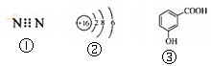
2．下列有关化学用语表示正确的是
A．右图中的①是N₂的电子式
B．右图中的②是S²⁻的结构示意图
C．质子数为53，中子数为78的碘原子：¹³¹₅₃I
D．右图中的③是邻羟基苯甲酸的结构简式
3．N_{A}表示阿伏加德罗常数，下列说法正确的是
A．标准状况下，等体积的水和CO₂，含有的氧原子数目为1∶2
B．含有N_{A}个阴离子的Na₂O₂与足量水反应，转移电子数为2N_{A}
C．向FeI₂溶液中通入适量氯气，当有N_{A}个Fe²⁺被氧化时，共转移电子数为3N_{A}
D．一个NO分子质量为a g，一个NO₂分子质量是b g，则N_{A}个O₂的质量为（b—a）N_{A}g
4．同一短周期的元素W、X、Y、Z的原子序数依次增加，下列叙述正确的是
A.单质的化学活泼性：W＜X＜Y＜Z B.最外层电子数：W＜X＜Y＜Z
C.单质的氧化能力：W＜X＜Y＜Z D.元素的最高化合价：W＜X＜Y＜Z
5．下列离子方程式，正确的是
A．SO₂通入BaCl₂溶液中：SO₂ + H₂O + Ba²⁺== BaSO₃ + 2H⁺
B．硫酸铜溶液中加过量的氨水：Cu²⁺+2NH₃·H₂O==Cu(OH)₂↓+2NH₄^{+[}
C．用碘化钾淀粉溶液检验亚硝酸钠中NO₂－的存在：NO₂－+2I－+2H⁺==NO↑+I₂+H₂O
D．FeCl₃溶液中加入CuO：2Fe³⁺ + 3CuO + 3H₂O== 2Fe(OH)₃ + 3Cu²⁺
6．关于反应：14CuSO₄+5FeS₂+12H₂O = 7Cu₂S+5FeSO₄ + 12H₂SO₄，下列说法正确的是
A．Cu₂S既是氧化产物又是还原产物 B．5mol FeS₂发生反应，有10mol电子转移
C．产物中的SO₄²⁻⁻离子有一部分是氧化产物 D．FeS₂只作还原剂
7．某合金（仅含铜、铁）中铜和铁的物质的量之和为ymol，其中Cu的物质的量分数为a ，全部投入50mL bmol·L⁻⁻¹的硝酸溶液中，加热使其充分反应（假设NO是唯一的还原产物）。下列说法正确的是
A．若金属有剩余，在溶液中再滴入硫酸后，金属不能溶解
B．若金属全部溶解，则溶液中一定含有Fe³⁺
C．若金属全部溶解，且产生336mL气体（标准状况），则b=0.3
D．当溶液中金属离子只有Fe³⁺、Cu²⁺时，则a与b的关系为：b≥80y(1－a/3)
8．下列有关浓硝酸与浓硫酸的叙述中，正确的是
A．常温下都能用铝容器贮存 B．露置在空气中，容器内酸液的质量都减少
C．常温下都能与铜较快反应 D．露置在空气中，容器内酸液的质量都增加
9．SCl₂熔点为—78℃，沸点为59℃。若0.2mol SCl_{n}与足量的AgNO₃溶液完全反应后可以得到57.4g的AgCl沉淀。下列判断错误的是
A．n = 2 B．SCl_{n}中每个原子最外层均满足8电子稳定结构
C．SCl_{n}在固态时为分子晶体 D．SCl_{n}溶于水能电离出Cl⁻⁻
10．SO₂通入足量Fe(NO₃)₃稀溶液中，溶液由棕色变为浅绿色，但立即又变为棕黄色，这时若滴入BaCl₂溶液，会产生白色沉淀。针对上述一系列变化过程中，下列说法中不正确的是
A．上述过程中，最终被还原的是NO₃⁻⁻
B．从上述过程中可以得出结论，氧化性：HNO₃＞Fe³⁺＞稀H₂SO₄
C．上述过程中，会产生一种无色无味的难溶于水的气体
D．假设通入的SO₂完全反应，则同温同压下，SO₂和逸出气体的体积为1∶1
11．下列各溶液中一定能大量共存的微粒是
A．常温下，c(H⁺)= 10^{—14}mol/L的溶液中，Na⁺、NO₃⁻⁻、Al(OH)₄⁻⁻、CO₃²⁻⁻
B．加入Al能产生气泡的溶液中：Fe²⁺、NO₃⁻⁻、NH₄⁺、Cl⁻⁻
C．含有大量Al³⁺的溶液中：Mg²⁺、Ba²⁺、F⁻⁻、I⁻⁻
D．加入石蕊变红的无色溶液中：Na⁺、K⁺、MnO₄⁻⁻、SO₄²⁻⁻
12．将0.4gNaOH和1.06gNa₂CO₃混合并配成溶液，向溶液中滴加0.1mol·L⁻⁻¹稀盐酸。下列图像能正确表示加入盐酸的体积和生成CO₂的物质的量的关系是
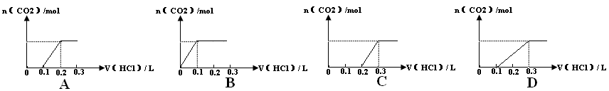
13．由海水制备无水氯化镁，主要有以下步骤：①在一定条件下脱水干燥；②加熟石灰；③加盐酸；④过滤；⑤浓缩结晶。其先后顺序正确的是
A．②④⑤③① B．③②④①⑤ C．③④②⑤① D．②④③⑤①
14．下列有关铝及其化合物的说法，正确的是
A．除了铝土矿，工业上还可用明矾（主要成分KAlSO₄·12H₂O）为原料提取铝
B．明矾水解成Al(OH)₃胶体，可用于水的净化、杀菌、消毒
C．铝制容器不能长期存放酸性、碱性和富含食盐的食品
D．将铝条插入硫酸铜溶液中，无明显现象，由此可得出结论：铝条表面的氧化膜阻碍了Al与CuSO₄反应
15．短周期元素X、Y的原子序数相差2。下列有关叙述正确的是
A．X与Y最外层电子数不可能相同 B．X与Y一定位于同一周期
C．X与Y可能形成共价化合物XY D．X与Y不可能形成离子化合物XY
16．下列与实验相关的叙述正确的是
A．加热MnO₂和稀盐酸的混合物，并将湿润的紫色石蕊试纸靠近导管口，则试纸先变红后褪色
B．配制溶液时，摇匀后发现液面低于刻度线，则所配溶液的物质的量浓度一定偏大
C．完成钠的焰色反应实验，要用到的仪器及试剂有：NaCl溶液、稀盐酸、铂丝、酒精灯
D．检验某溶液是否含有SO₄²⁻⁻时，应取少量该溶液，依次加入BaCl₂溶液和稀盐酸
17．下列有关物质结构的说法，正确的是
A．M层电子为偶数的所有元素所在族的序数与该元素原子的M层电子数相等
B．短周期元素，最外层电子数不一定等于该元素的最高价，但一定等于其族序数
C．X是原子半径最小的元素，Y原子的最外层电子数是次外层电子数的2倍。则X、Y与氧元素可以形成X₂YO₂、X₂YO₃、H₂Y₂O₂、X₂Y₂O₄等物质
D．氧有¹⁶O、¹⁷O、¹⁸O三种核素，氢有¹H、²H、³H三种核素，两者可以组成18种常温下呈液态的分子
18．对实验Ⅰ～ Ⅳ的实验现象预测正确的是
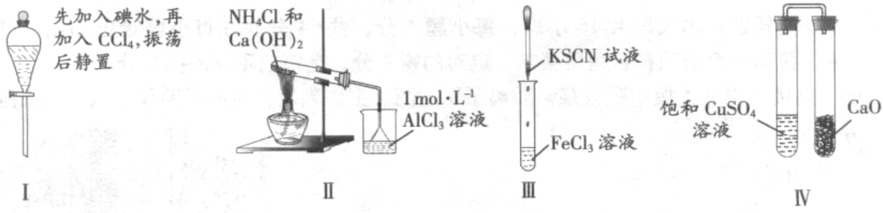
A．实验Ⅰ：液体分层，下层呈无色
B．实验Ⅱ ：烧杯中先后出现白色沉淀，后溶解
C．实验III：试管中生成红色沉淀
D．实验Ⅳ：放置一段时间后，饱和CuSO₄溶液中出现蓝色晶体
19．为确定某溶液的离子组成，进行如下实验：①测定溶液的pH，溶液显强碱性。②取少量溶液加入稀盐酸至溶液呈酸性，产生无刺激性、能使澄清石灰水变浑浊的气体。③在上述溶液中再滴加Ba(NO₃)₂溶液，产生白色沉淀。④取上层清液继续加Ba(NO₃)₂溶液至无沉淀时，再加AgNO₃溶液，产生白色沉淀。根据实验，以下推测正确的是
A．一定有SO₃²⁻⁻ B．一定有CO₃²⁻⁻
C．一定有C1⁻⁻ D．不能确定是否存在HCO₃⁻⁻
20．下列除去杂质的方法正确的是
A．除去CO₂中混有的CO：将混合气体通过装有NaOH溶液的洗气瓶
B．除去铜器表面的铜绿：用稀硝酸浸泡，再用水冲洗
C．除去KNO₃溶液中少量NaCl：加水溶解，蒸发结晶，趁热过滤
D．除去Mg(OH)₂固体中少量Ca(OH)₂：加入足量MgCl₂溶液，充分搅拌后过滤
二、简答题（共有六大题，共60分）
21（11分）．氢化钙固体登山运动员常用的能源提供剂。某兴趣小组拟选用如下装置制备氢化钙。
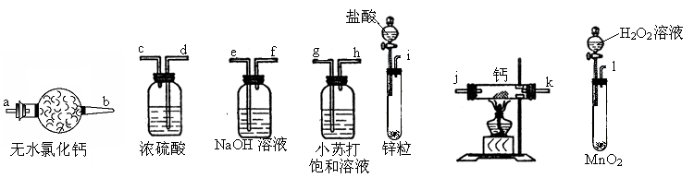
请回答下列问题：
（1）请选择必要的装置，按气流方向连接顺序为 （填仪器接口的字母编号）；
（2）根据完整的实验装置进行实验，实验步骤如下：检查装置气密性后，装入药品；打开分液漏斗活塞_________（请按正确的顺序填入下列步骤的标号）。
A.加热反应一段时间 B.收集气体并检验其纯度
C.关闭分液漏斗活塞 D.停止加热，充分冷却
（3）实验结束后，某同学取少量产物，小心加入水中，观察到有气泡冒出，溶液中加入酚酞后显红色，该同学据此断，上述实验确有CaH₂生成。
①写出CaH₂与水反应的化学方程式 。
②该同学的判断不正确，原因是 。
（4）请你设计一个实验，用化学方法区分钙与氢化钙，写出实验简要步骤及观察到的现象 。
（5）登山运动员常用氢化钙作为能源提供剂，与氢气相比，其优点是 。
22（9分）．A～L是由6种短周期元素组成的物质，各物质之间有如下转化关系：
已知：（a） C、E是气体单质，F是日常生活中的常用金属；（b） B、J是氧化物，且J是能使澄清石灰水变浑浊的无色无味气体；（c） 化合物A、D、I、L的焰色反应显黄色；（d） 白色沉淀K既溶于H溶液，又能溶于D溶液；（e） 反应①是工业上生产D和C的重要方法。请回答：
（1）写出F的化学式 ，D的电子式 ，J的结构式 。
（2）写出有关反应的化学方程式：
反应① ；
反应② 。
（3）L溶液和G溶液混合能发生反应，其离子方程式为 。
23（10分）．有一含NaCl、Na₂CO₃•10H₂O和NaHCO₃的混合物，某同学设计如下实验，通过测量反应前后C、D装置质量的变化，测定该混合物中各组分的质量分数。
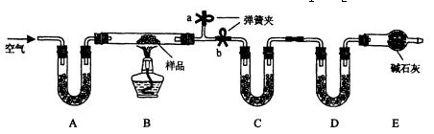
（1）加热前通入空气的目的是 ____________，操作方法为___________________。
（2）装置A、C、D中盛放的试剂分别为A___________，C__________，D__________。
（3）若将A装置换成盛放NaOH溶液的洗气瓶，则测得的NaCl含量将__________（填“偏高”、“偏低”或“无影响”，下同）；若B中反应管右侧有水蒸气冷凝，则测定结果中测定结果中NaHCO₃的含量将___________；若撤去E装置，则测得Na₂CO₃•10H₂O的含量 。
（4）若样品质量为 w g，反应后C、D增加的质量分别为 m₁ g、m₂ g，由此可知混合物中NaHCO₃质量分数为_____________________（用含w、m₁、m₂的代数式表示）。
24（8分）．现有五种短周期元素A、B、C、D、E，其原子序数依次增大。A、E同主族，A元素原子半径最小。B元素原子的最外层电子数是内层电子数的2倍。C元素最高价氧化物对应水化物X与其氢化物Y反应生成一种盐。A、B、C、E四种元素都能与D元素形成原子个数比不相同的常见化合物。试回答：
（1）写出D、E两元素形成的原子个数比为1：2的化合物的电子式______________。
（2）写出Y与氯化铁溶液反应的离子方程式___________________。
（3）某盐由A、B、D、E四种元素组成，其化学式量为82。该盐水溶液呈_______性，其原因是（用离子方程式表示）_____________________。
（4）汽车尾气中含有B、C的氧化物，它们均为有害气体。可在催化剂催化下，利用这两种气体相互反应转化为无害气体。请写出该转化反应的化学方程式________________。
25（12分）．已知氨可以与灼热的氧化铜反应得到氮气和金属铜，用示意图中的装置可以实现该反应。
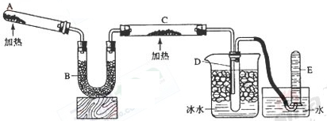
回答下列问题：
（1）A中加入的固态混合物是 ，发生反应的化学方程式是 ；
（2）B中加入的物质是 ，其作用是 ；
（3）实验时在观察到C中的现象是 ，发生反应的化学方程式是 ；
（4）实验时在D中观察到的现象是 ，D中收集到的物质是 ，检验该物质中的某一种物质的方法和现象是 。
26（10分）．A、B、C、D、E、F、G、H和I是中学化学中常见的气体，它们均由短周期元素组成，具有如下性质：① A、B 、E、F、G能使湿润的蓝色石蕊试纸变红，I能使湿润的红色石蕊试纸变蓝，C、D、H不能使石蕊试纸变色；② A和I相遇产生白色烟雾；③ B和E都能使品红溶液褪色；④ 将红热的铜丝放入装有B的瓶中，瓶内充满棕黄色的烟；⑤ 将点燃的镁条放入装有F的瓶中，镁条剧烈燃烧，生成白色粉末，瓶内壁附着黑色颗粒；⑥ C和D相遇生成红棕色气体；⑦ G在D中燃烧可以产生E和H₂O；⑧ 将B和H在瓶中混合后于亮处放置几分钟，瓶内壁出现油状液滴并产生A。回答：
（1）A的化学式是 ，②中烟雾的化学式是 ；
（2）④中发生反应的化学方程式是 ；
（3）⑤中发生反应的化学方程式是 ；
（4）C的化学式是 ，D的化学式是 ；
（5）⑦中发生反应的化学方程式是 ；
高三化学 答案

1 | 2 | 3 | 4 | 5 | 6 | 7 | 8 | 9 | 10[学科
C | C | C | B | D | C | D | A | D | D
11 | 12 | 13 | 14 | 15 | 16 | 17 | 18 | 19 | 20
A | C | D | C | C | C | C | D | B | D
